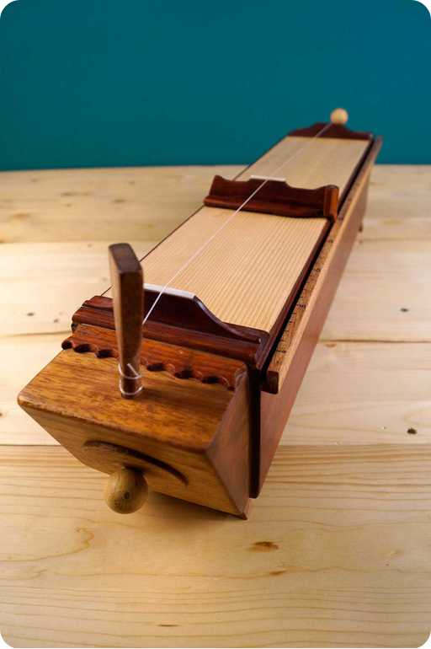
Η Αρμονία των Αριθμών
Πυθαγόρας, Μαθηματικά και η Γέννηση της Μουσικής

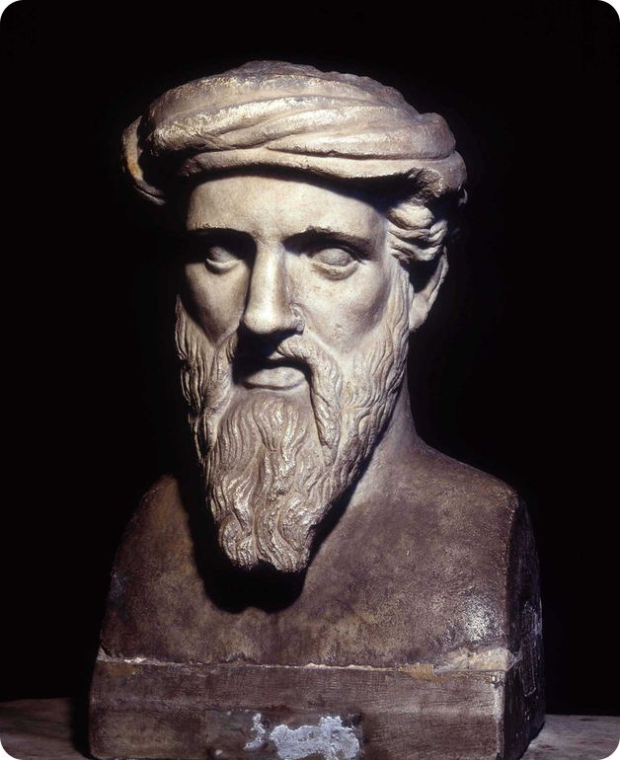
Ποιος ήταν ο Πυθαγόρας;
Ο φιλόσοφος που είδε αριθμούς παντού γύρω του.

Το Μονόχορδο του Πυθαγόρα
Μια χορδή τεντωμένη πάνω σε ξύλινο σώμα με έναν κινητό «υπαγωγέα» (γέφυρα).
💡Υπαγωγέας: Το κινητό τάστο που χωρίζει τη χορδή σε διαφορετικά μήκη.
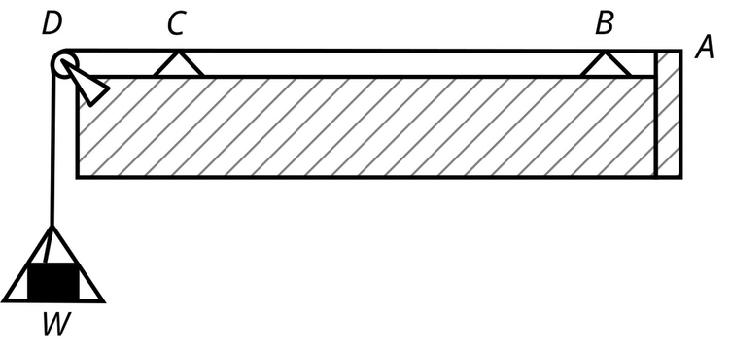

Πειράματα με τη χορδή
Όταν χωρίζουμε τη χορδή σε συγκεκριμένα μήκη, ο ήχος αλλάζει με τρόπο προβλέψιμο.
- Πιέστε τη χορδή στη μέση.
- Ακούστε τη διαφορά στο ύψος.
💡Η Παρατήρηση:
Όσο μικραίνει το μήκος της χορδής που πάλλεται, τόσο πιο «ψηλός» (οξύς) γίνεται ο ήχος.
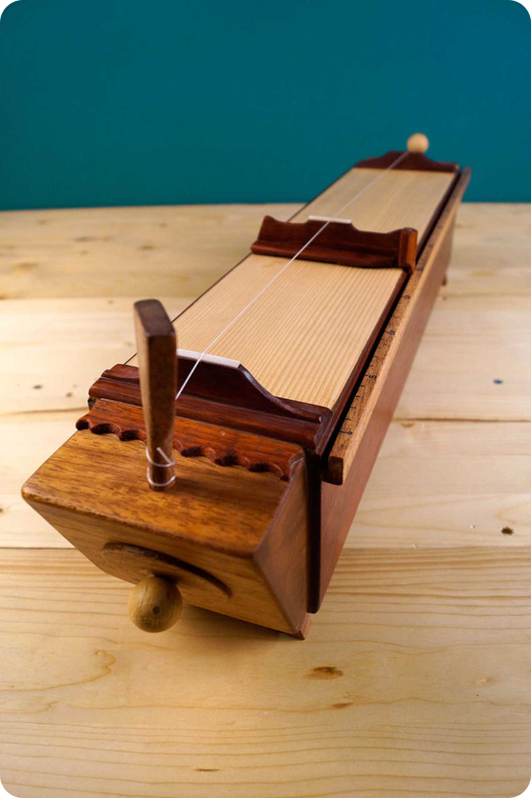

Οι Μαθηματικές Αναλογίες
Αναλογία | Μουσικό Διάστημα | Ονομασία
$1:2$ | Οκτάβα | Διά πασών
$2:3$ | Πέμπτη | Διά πέντε
$3:4$ | Τετάρτη | Διά τεσσάρων
​

Οκτάβα: Η Αναλογία 1:2
Αν χωρίσουμε μια χορδή ακριβώς στη μέση, παράγουμε την οκτάβα. Ο ήχος έχει διπλάσια συχνότητα αλλά την ίδια «ποιότητα».
💡Η Μαθηματική Σχέση:
Η αναλογία $1:2$ σημαίνει ότι για κάθε $1$ ταλάντωση της χαμηλής νότας, η ψηλή κάνει $2$.
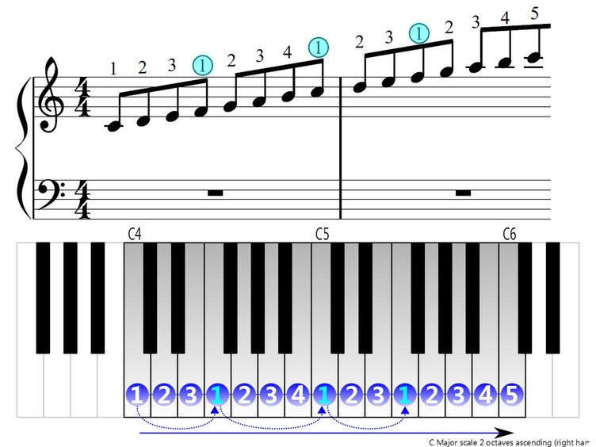

Πέμπτη και Τέταρτη στη μουσική μας
Αυτές οι αναλογίες δημιουργούν τα πιο «καθαρά» ακούσματα που χρησιμοποιούνται σε κάθε είδος μουσικής, από την κλασική μέχρι τη ροκ.
💡Τα Θεμέλια:
- Καθαρή Πέμπτη ($3:2$): Σταθερότητα
- Καθαρή Τέταρτη ($4:3$): Ηρεμία
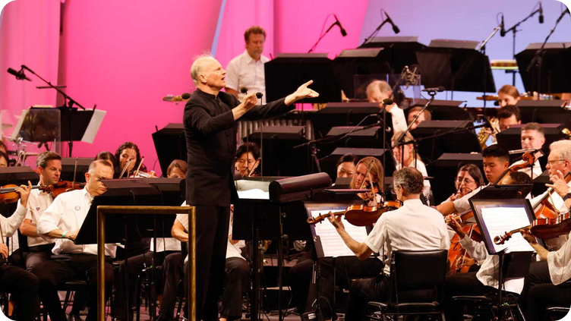

Ένταση και Πλάτος
Δυνατά / Σιγά
Η ένταση εξαρτάται από το Πλάτος (Α).
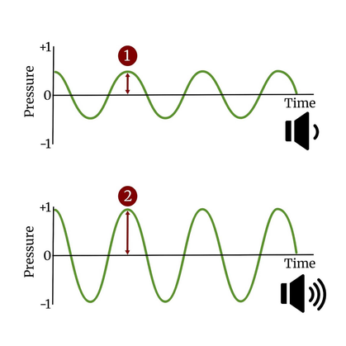
Πλάτος (Α)
Πόσο μακριά ταλαντώνεται η χορδή.
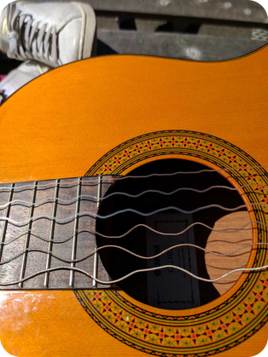

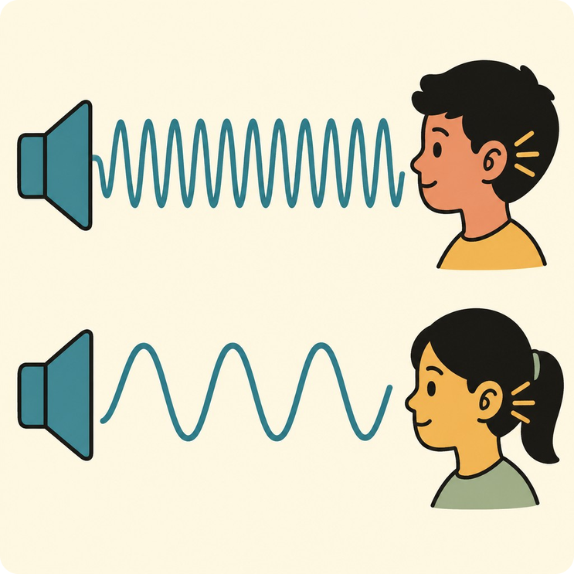
Ύψος και Συχνότητα
Περισσότερες ταλαντώσεις = Πιο οξύς ήχος

Ηλεκτρονική Μέτρηση της Συχνότητας
Σήμερα μετράμε τη συχνότητα σε Hertz ($Hz$). $1Hz$ σημαίνει μία πλήρης ταλάντωση το δευτερόλεπτο.
💡Παλμογράφος:
Το όργανο που μετατρέπει τον ήχο σε ορατό ηλεκτρικό σήμα για να μετρήσουμε τις κορυφές του.
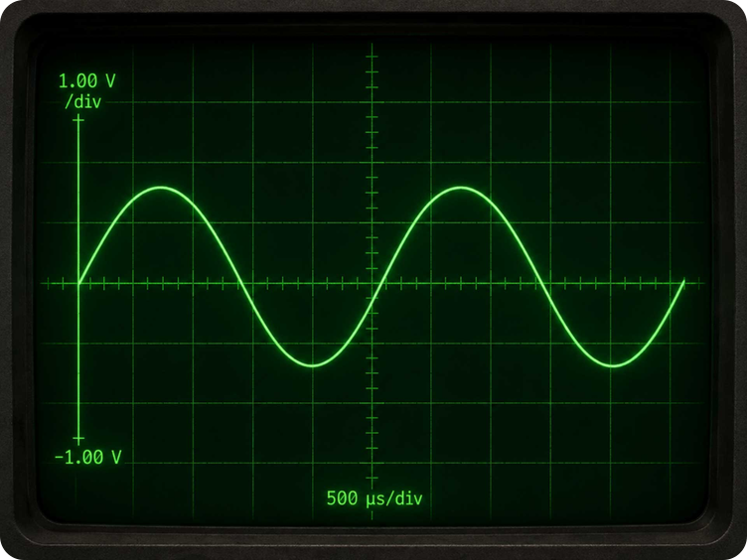

Χροιά: Η Υπογραφή του Ήχου
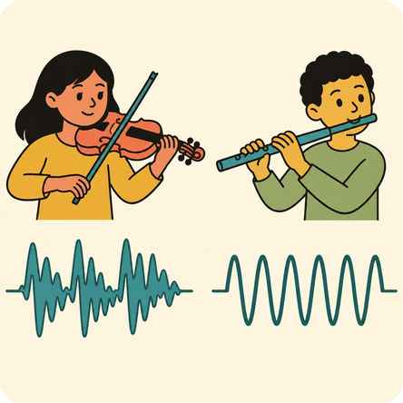
Μορφή Κύματος
Το σχήμα του κύματος καθορίζει τι ακούμε.
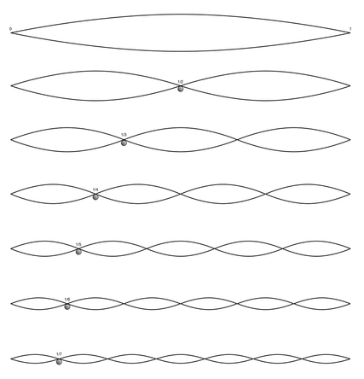
Αρμονικές
Μικρότερα κύματα που «καβαλάνε» το βασικό.

Ο Άνθρωπινος Μηχανισμός της Ακοής
Το αυτί συλλέγει δονήσεις. Το Πλάτος γίνεται αντιληπτό ως ένταση, ενώ η Συχνότητα ως το ύψος (μπάσα ή πρίμα) του ήχου.
💡Ο Κοχλίας: Το όργανο που μετατρέπει τις μηχανικές δονήσεις σε ηλεκτρικά σήματα για τον εγκέφαλο.
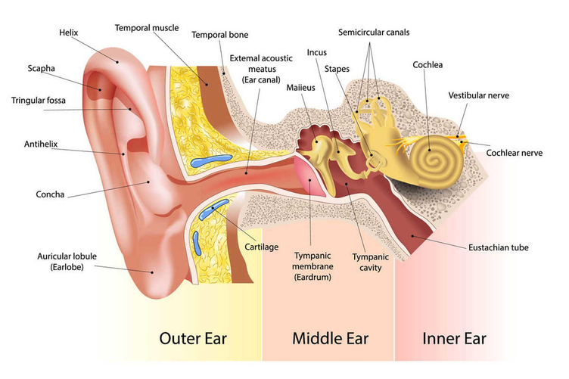

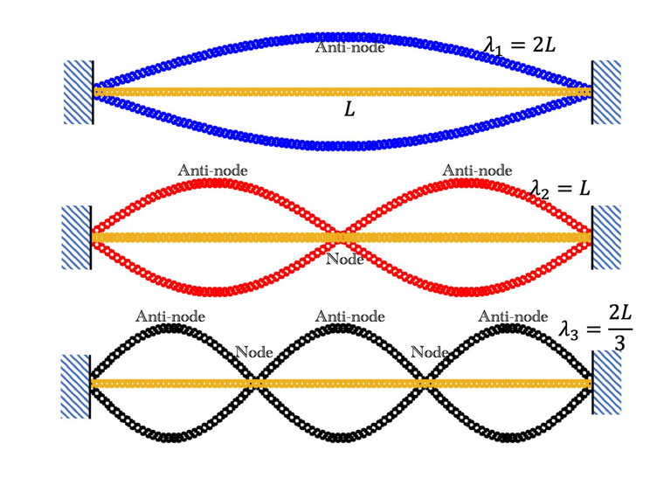
Δεσμοί και κοιλίες σε μια παλλόμενη χορδή.
Στάσιμα Κύματα & Συντονισμός
Όταν η χορδή «κλειδώνει» σε ένα σχήμα

Από το Μονόχορδο στο Πιάνο
Το πιάνο χρησιμοποιεί εκατοντάδες χορδές βασισμένες στις πυθαγόρειες αρχές.
💡Σύνδεση: Κοντή χορδή = Οξύς ήχος. Μακριά χορδή = Βαρύς ήχος.
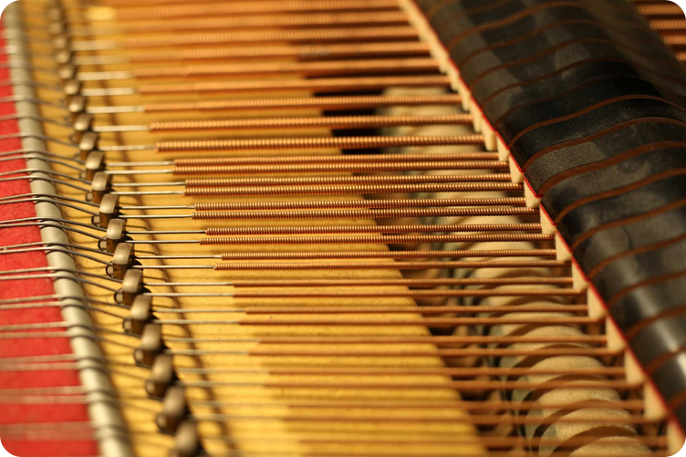

Έγχορδα του Κόσμου
Όλα τα έγχορδα όργανα, ανεξάρτητα από τον πολιτισμό τους, βασίζονται στις μαθηματικές αναλογίες του Πυθαγόρα για να παράγουν αρμονία.
💡Η Κοινή Αρχή:
Το μήκος, το πάχος και η τάση της χορδής καθορίζουν το ύψος της νότας σε κάθε όργανο.
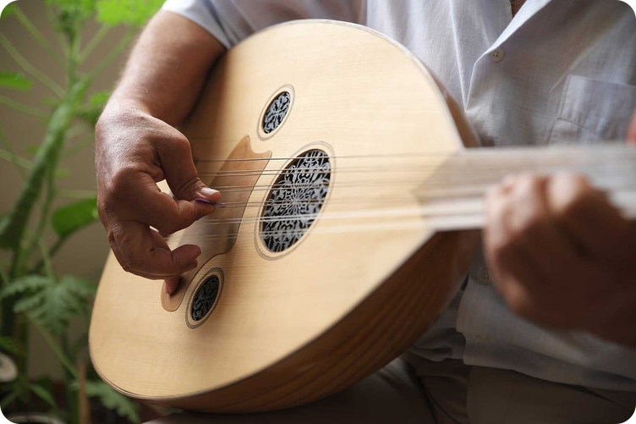

Δραστηριότητα: Μετρήστε τη δική σας χορδή
- Τεντώστε μια ελαστική χορδή.
- Μετρήστε το μήκος της.
- Μειώστε το μήκος στο μισό $1:2$.
- Ακούστε τη διαφορά στο ύψος.
💡Η Πρόκληση:
Μπορείτε να βρείτε το σημείο που δημιουργεί μια τέλεια Πέμπτη $2:3$;
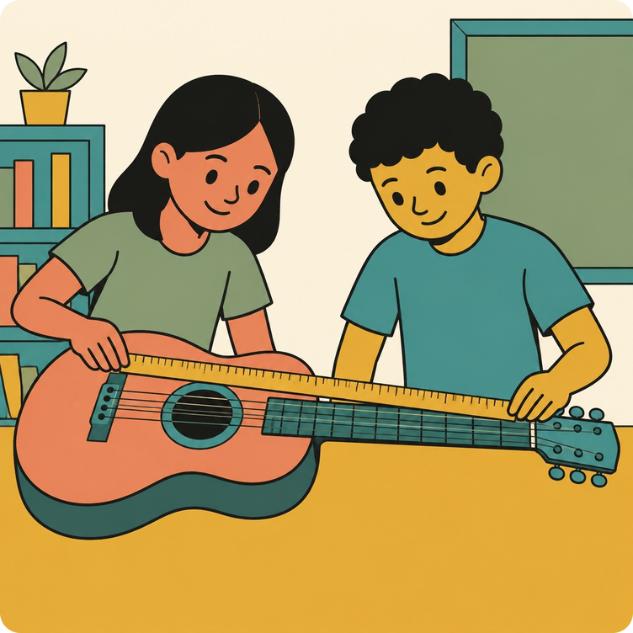

Η Μουσική είναι Μαθηματικά

Σύνοψη: Οι βασικές έννοιες
- Αναλογίες: Κλάσματα μήκους χορδής.
- Πλάτος: Η ένταση του ήχου.
- Συχνότητα: Το ύψος (οξύ ή βαρύ).
- Χροιά: Το σχήμα του κύματος.
- Συντονισμός: Στάσιμα κύματα.
💡Το Μυστικό:
Όλα στη μουσική ξεκινούν από τους αριθμούς και τις σχέσεις μεταξύ τους.


